**H ö h e r e T e c h n i s c h e B u n d e s l e h r a n s t a l t**

**S a l z b u r g**

**Abteilung für Elektronik**

**Übungen im**

**Laboratorium für Elektronik**

**Protokoll**

**für die Übung AicM 04**

**Gegenstand der Übung**

|  |
| --- |
| **Modulation 2 (FM/PM)** |
|  |

|  |  |
| --- | --- |
| **Name:** | **Markus Zundl** |
| **Jahrgang:** | **4AHEL** |
| **Gruppe Nr.:** | **C03** |
| **Übung am:** | **04.12.2019** |

|  |  |
| --- | --- |
| **Anwesende:** | Markus Zundl, Robert Seethaler |

***Inhaltsverzeichnis***

1. Einleitung 3

2. Inventarliste 3

3. Übungsdurchführung 4

3.1 Frequenzmodulation 4

3.1.1 Kennlinie des VCO 4

3.1.2 Messung des Frequenzhubs 6

3.1.3 Ermittlung des Modulationsindex 7

3.1.4 Demodulation mit C-Diskriminator 10

3.1.5 Demodulation mit Zähl-Diskriminator 13

3.2 Phasenmodulation 17

3.2.1 Messungen an einem Modulator für Phasenmodulation 17

4. Zusammenfassung 20

# Einleitung

Das Thema dieser Übung war die zwei Formen der Winkelmodulation, die Frequenzmodulation (FM) und die Phasenmodulation (PM). Bei den durchgeführten Messungen wurde zu der FM die Kennlinie des VCOs (Voltage Controlled Oscillator) auf dem „Modulation-Board“ der Firma HPS aufgenommen, der Frequenzhub bei einem Sinusförmigen Modulationssignal und der Modulationsindex bei Sinusförmigen Modulationssignalen mit unterschiedlichen Frequenzen. Bei der Phasenmodulation wurde der Phasenhub bei drei unterschiedlichen Modulationssignalen ermittelt. Zusätzlich wurden zu der Frequenzmodulation noch die Kennlinie eines „C-Diskriminators“ auf dem „Demodulation-Board“ aufgenommen und ein Frequenz-moduliertes Signal einmal mit dem „C-Diskriminator“ und einmal mit dem „Zähl-Diskriminator“ demoduliert und die verschiedenen Spannungen nach den einzelnen Stufen (Modulationssignal, moduliertes Signal, demoduliertes Signal) aufgenommen.

# Inventarliste

|  |  |  |
| --- | --- | --- |
| **Stück** | **Gerätebezeichnung** | **Inventarnummer** |
| 1 | Digitales Multimeter UNIT-UT803 | Laborplatz 5 |
| 1 | Oszilloskop, Tektronik TBS1103 | C034706 |
| 1 | HPS-Modulation Board | 511/2009/1 |
| 1 | HPS-Demodulation Board | 572/2007/2/2 |

# Übungsdurchführung

## 3.1 Frequenzmodulation

Als erstes wurden die Messungen zur Frequenzmodulation gemäß den Anweisungen in der HPS-Messanweisung durchgeführt.

### 3.1.1 Kennlinie des VCO

Als erstes wurde die Kennlinie und die Konstante des spannungsgesteuerten Oszillators (VCO) des „Modulation-Boards“ ermittelt. Dazu wurde am Eingang des U/F-Wandlers eine Gleichspannung angelegt, die im Bereich von -2.9V bis +2.9V variiert wurde. Das Ausgangssignal wurde mit dem Oszilloskop aufgezeichnet und Frequenz wurde mit dem Oszilloskop gemessen.

Die Schaltung wurde folgendermaßen aufgebaut:

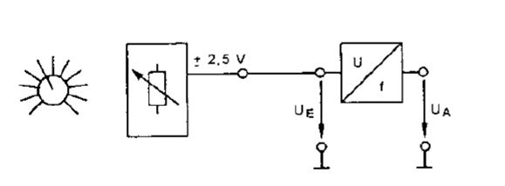

Abb. 1: Schematischer Aufbau der Messschaltung. Die Ausgangsspannung Ua wurde mit dem Oszilloskop gemessen.

**Messergebnisse:**



Die VCO-Konstante berechnet sich aus den Messwerten folgendermaßen:

Der zweite Teil dieser Messung bestand daraus, den VCO mit zwei Sinusförmigen Signalen, einmal mit einer Frequenz von 1kHz und einmal mit einer Frequenz von 2kHz auszusteuern und die Ausgangssignale mit dem Oszilloskop aufzuzeichnen und zu untersuchen.

Die Messschaltung wurde folgendermaßen aufgebaut:

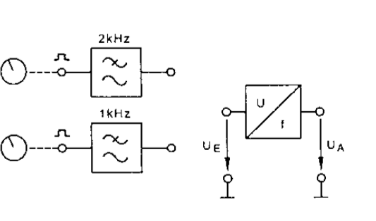

Abb. 2: Schematischer Aufbau der Messschaltung.

**Messergebnisse:**

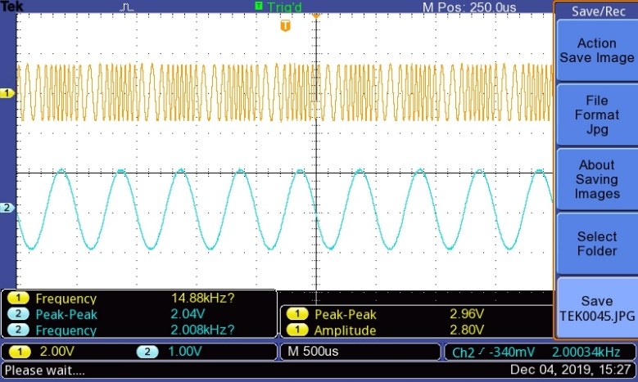

Abb. 3: Aussteuerung des VCOs mit einem 2kHz Signal (blau), sowie das Ausgangssignal (orange). 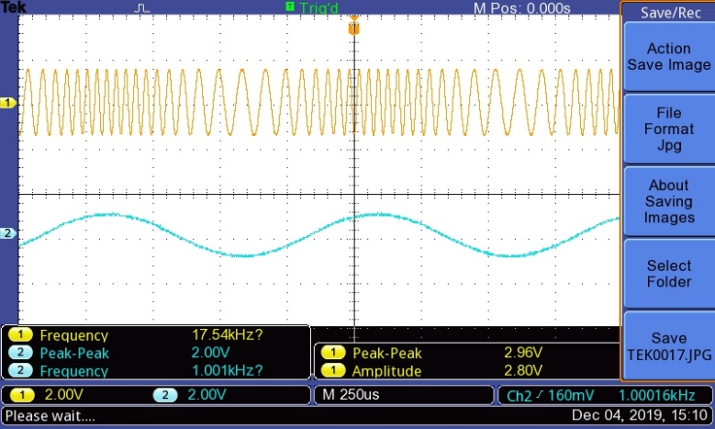

Abb. 4: Aussteuerung des VCOs mit einem 1kHz Signal (blau), sowie das Ausgangssignal (orange)

Es ist beim Vergleich der zwei Oszillogramme deutlich erkennbar, dass bei der höheren Signalfrequenz der Wechsel zwischen minimaler und maximaler Frequenz des Ausgangssignals deutlich häufiger erfolgt als bei dem Eingangssignal mit der geringeren Frequenz.

**Fragen:**

1. Wie unterscheidet sich das Ausgangssignal bei:
2. Kleiner und großer Signalamplitude (Eingang)?
3. Niedriger und hoher Signalfrequenz?

Antwort:

Zu a.): Bei der Vergrößerung der Signalamplitude wird der zunehmende Frequenzhub sichtbar, da das Ausgangssignal zwischen einer langsameren und einer schnelleren Frequenz wechselt. Steigt die Amplitude des Modulationssignals an, so ist ein größerer Unterschied zwischen minimaler und maximaler Frequenz erkennbar.

Zu b.): Bei einer Vergrößerung der Signalfrequenz ist erkennbar, dass die Häufigkeit der Wechsel zwischen minimaler und maximaler Frequenz des Ausgangssignals deutlich zunimmt.

1. Wie erkennt man am FM-Signal die Frequenz der Eingangsspannung?

Antwort: Die Frequenz der Eingangsspannung ist an der Häufigkeit der Wechsel zwischen minimaler und maximaler Frequenz des Ausgangssignals erkennbar.

### 3.1.2 Messung des Frequenzhubs

Als nächstes sollte der Frequenzhub bei der Frequenzmodulation ermittelt werden. Dazu wurde der U/F-Wandler mit dem internen VCO mit einem Sinusförmigen Signal gesteuert, dessen Frequenz 1kHz war. Die Messung wurde einmal mit einer Amplitude von 0,5V und einmal mit einer Amplitude von 1V durchgeführt. Mit den dabei ermittelten Momentan-Frequenzen, die mit dem Oszilloskop gemessen wurden, wurde der Frequenzhub ∆f berechnet.

Die Messschaltung wurde folgendermaßen aufgebaut:

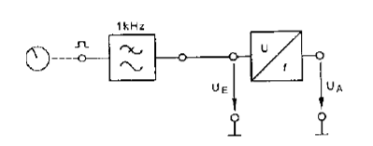

Abb. 5: Schematische Messschaltung zur Ermittlung des Frequenzhubs

**Messergebnisse:**

|  |  |
| --- | --- |
| Uamp[V] | f[kHz] |
| 0,5 | 22,14 |
| 1 | 14,74 |

Tabelle 2: Messwerte zur Ermittlung des Frequenzhubs

Der Frequenzhub berechnet sich aus den gemessenen Werten folgendermaßen:

**Fragen:**

1. Zu welcher Eingangsgröße des VCOs ist der Frequenzhub proportional?

Antwort: Der Frequenzhub ist proportional zur Amplitude des Informationssignals, da diese die minimale und die maximale Frequenz bestimmt.

1. Ist der Frequenzhub abhängig von der Frequenz des Informationssignals?

Antwort: Nein ist er nicht, da die Frequenz des Informationssignale lediglich die Häufigkeit der Wechsel zwischen minimaler und maximaler Frequenz des modulierten Signals bestimmt.

### 3.1.3 Ermittlung des Modulationsindex

Die nächste Aufgabe war es, den Modulationsindex η, der ein Maß für die Intensität der Modulation ist, bei verschiedenen Modulationssignalen mit verschiedenen Amplituden zu bestimmen. Da man diesen nicht direkt vom Oszilloskop ablesen kann, wurde zuerst der Frequenzhub mit der Formel berechnet. Mit dem Frequenzhub wurde später mit der Formel der Modulationsindex ermittelt. Um aber zunächst den Frequenzhub zu ermitteln, wurden drei verschiedene Signale (mit f = 500Hz, f = 1kHz und f = 2kHz) mit verschiedenen Amplituden an den U/F-Wandler angelegt und das Ausgangssignal mit dem Oszilloskop aufgezeichnet.

Die Messschaltung wurde folgendermaßen aufgebaut:

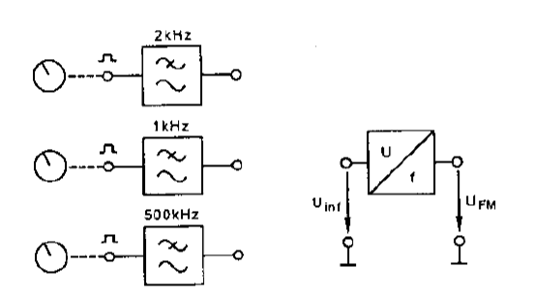

Abb. 6: Schematische Aufbau der Messschaltung

**Messergebnisse:**

|  |  |  |
| --- | --- | --- |
| fsignal [kHz] | Amplitude [V] | f FM [kHz] |
| 0,5 | 0,502 | 18,51 |
|  | 1,04 | 18,34 |
|  | 1,2 | 17,19 |
|  | 1,36 | 15,74 |
|  | 1,502 | 16,3 |
|  | 1,55 | 15,11 |
|  | 1,75 | 14,21 |
|  | 1,8 | 13,95 |

Tabelle 3: Messergebnisse bei einer Frequenz von 500Hz

|  |  |  |
| --- | --- | --- |
| fsignal [kHz] | Amplitude [V] | f FM [kHz] |
| 2 | 0,502 | 20,12 |
|  | 0,75 | 16,62 |
|  | 1,02 | 14,88 |
|  | 1,23 | 26,31 |
|  | 1,44 | 27,71 |
|  | 1,502 | 27,02 |
|  | 1,73 | 27,77 |

Tabelle 4: Messergebnisse bei einer Frequenz von 1kHz

|  |  |  |
| --- | --- | --- |
| fsignal [kHz] | Amplitude [V] | f FM [kHz] |
| 1 | 0,501 | 22,14 |
|  | 0,76 | 16,66 |
|  | 1 | 14,74 |
|  | 1,24 | 11,81 |
|  | 1,4 | 10,27 |
|  | 1,502 | 9,804 |
|  | 1,51 | 11,71 |
|  | 1,75 | 10,75 |

Tabelle 5: Messergebnisse bei einer Frequenz von 2kHz

Aufgrund der, wegen den Frequenzsprüngen nicht ganz nachvollziehbaren Messergebnisse, wurde der Frequenzhub mit den in der Messanweisung angegebene Formel berechnet.

Bei 500Hz:



Tabelle 6: Berechneter Frequenzhub und Modulationsindex bei einer Modulationsfrequenz von 500Hz

Bei 1kHz:



Tabelle 7: Berechneter Frequenzhub und Modulationsindex bei einer Modulationsfrequenz von 1kHz

Bei 2kHz:



Tabelle 8: Berechneter Frequenzhub und Modulationsindex bei einer Modulationsfrequenz von 2kHz

**Fragen:**

1. Von welchem Parameter des Eingangssignals ist der Frequenzhub abhängig?

Antwort: Der Frequenzhub ist von der Amplitude des Eingangssignals abhängig. Verändert man diese, so verändert sich direkt proportional dazu der Frequenzhub.

1. Wie verändert sich der Modulationsindex, wenn man unterschiedliche Modulationsfrequenzen bei gleicher Signalamplitude verwendet?

Antwort: Dadurch das in der Formel zur Berechnung des Modulationsindexes die Signalfrequenz im Nenner steht, verändert sich der Modulationsindex indirekt proportional zur Änderung der Signalfrequenz.

### 3.1.4 Demodulation mit C-Diskriminator

Als erste Messung zur Demodulation wurde die Kennlinie eines C-Diskriminators aufgenommen und eine Frequenzmoduliertes Signal demoduliert und in ein AM-Signal umgewandelt. Die Spannungen nach den einzelnen Demodulationsstufen wurden mit dem Oszilloskop aufgenommen. Für die Aufnahme der Kennlinie wurde mit einer Gleichspannung im Bereich von -2V bis +2V ein FM-Signal erzeugt, das anschließend mit dem C-Diskriminator auf dem „Demodulation-Board“ demoduliert wurde. Gemessen wurden hier das FM-Signal, sowie das demodulierte Signal, dessen Amplitude und Frequenz benötigt wurden um bei der Kennlinie darzustellen.

Die Messschaltung wurde folgendermaßen aufgebaut:

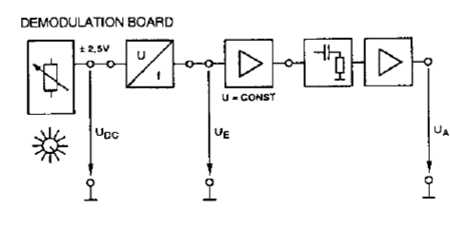

Abb. 7: Schematischer Aufbau der Messschaltung

**Messwerte:**

Die Messwerte bei und sind die Amplituden der Signale.

|  |  |  |  |
| --- | --- | --- | --- |
| UDC[V] | UE [V] | UA [V] | f(UA) [kHz] |
| -2,031 | 1,640 | 0,052 | 0,053 |
| -1,799 | 1,600 | 0,480 | 5,882 |
| -1,513 | 1,600 | 0,860 | 10,750 |
| -0,998 | 1,640 | 1,240 | 15,430 |
| -0,498 | 1,640 | 1,640 | 20,280 |
| 0,012 | 1,600 | 1,960 | 24,570 |
| 0,503 | 1,600 | 2,320 | 29,510 |
| 1,031 | 1,600 | 2,600 | 34,150 |
| 1,519 | 1,600 | 2,880 | 38,520 |
| 2,006 | 1,400 | 3,160 | 46,640 |

Tabelle 9: Messwerte zur Erstellung der Kennlinie des C-Diskriminators

Diagramm 2: Kennlinie des C-Diskriminators

Die nächste Aufgabe war es ein frequenzmoduliertes Signal mit einem C-Diskriminator und einem Hüllkurven-Demodulator zu Demodulieren und die Ausgangssignale der verschiedene Modulations- und Demodulationsstufen mit dem Oszilloskop aufzuzeichnen.

Die Messschaltung wurde auf dem „Modulation-Board“ und „Demodulation-Board“ so aufgebaut:

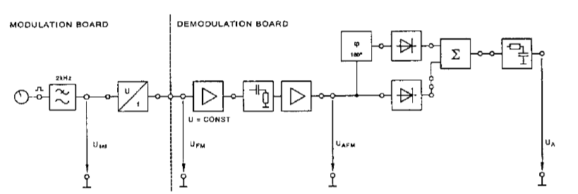

Abb. 8: Schematischer Aufbau der Messschaltung

**Messergebnisse:**

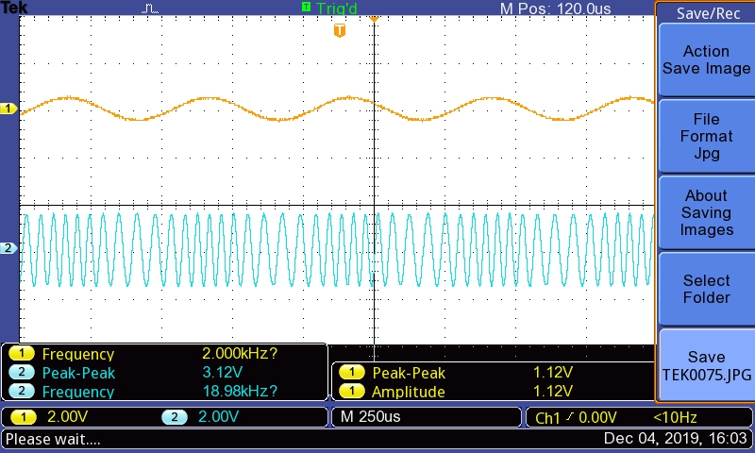

Abb. 9: Oszillogramm der Signalspannung (orange) auf dem Modulation Bord und das modulierte Signal (blau)

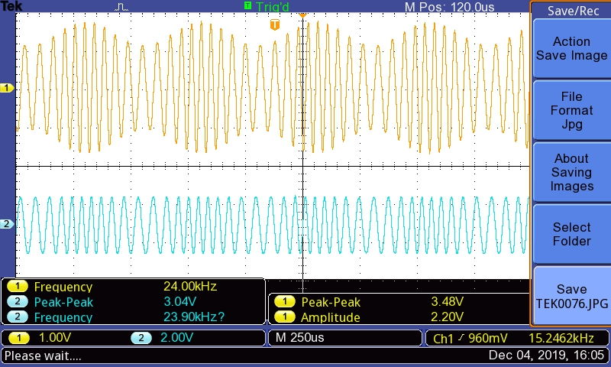

Abb. 10: Oszillogramm des modulierten Signals (blau) und des Amplitudenmodulierten Signals

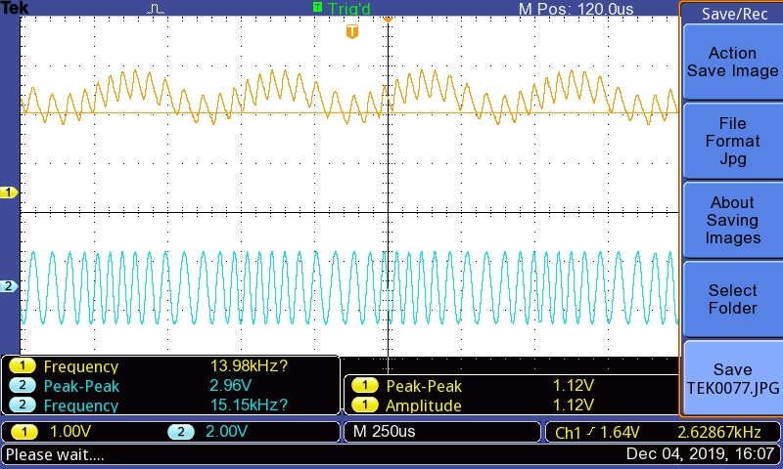

Abb. 11: Oszillogramm des modulierten Signals (blau) und des Demodulierten Signals (orange)

### 3.1.5 Demodulation mit Zähl-Diskriminator

Die zweite zu vermessende Demodulationsmöglichkeit war der Zähl-Diskriminator, bei dem zuerst die Frequenz des Eingangssignals zwischen 10kHz und 40kHz verändert werden sollte, um danach aus den Impulsen des Ausgangssignals den Mittelwert des Ausgangssignal zu berechnen. Das Ausgangssignal wurde mit dem Oszilloskop aufgenommen und der Mittelwert wurde auch durch das Oszilloskop berechnet. Dieser Mittelwert wurde dann als Funktion in einem Diagramm aufgetragen.

Die Messschaltung wurde folgendermaßen aufgebaut:

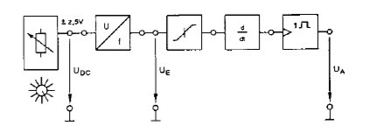

Abb. 12: Schematischer Aufbau der Messschaltung

**Messwerte:**

|  |  |
| --- | --- |
| Uarith [V] | f [kHz] |
| 0,484 | 10,570 |
| 0,967 | 15,020 |
| 1,460 | 20,410 |
| 1,820 | 25,740 |
| 2,100 | 30,000 |
| 2,380 | 35,180 |
| 2,660 | 40,590 |

Tabelle 10: Messergebnisse der Mittwertmessung des Ausgangssignals der Messschaltung

f [kHz]

Uarith [V]

Diagramm 3: Mittelwert des Ausgangssignals als Funktion der Signalfrequenz aufgetragen

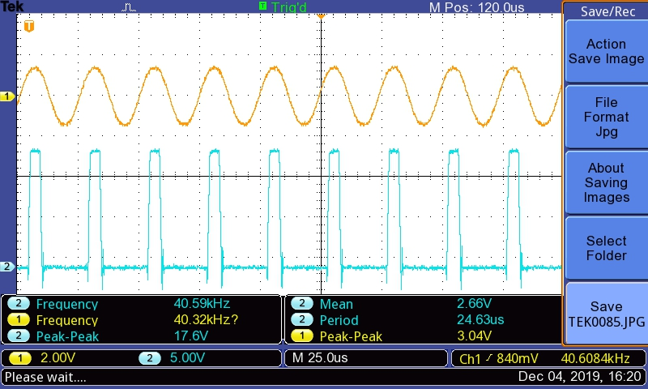

Abb. 13: Eingangssignal (orange) und Ausgangssignal (blau) der Messschaltung gemessen mit dem Oszilloskop

Die nächste Messaufgabe war es, ein FM-Signal auf dem „Modulation-Board“ zu erzeugen und dieses auf dem „Demodulation-Board“ mit dem Zähl-Diskriminator zu demodulieren. Die einzelnen Schritte der Demodulation wie das Differenzieren des Eingangssignals und die Mittelwertbildung waren mit dem Oszilloskop aufzuzeichnen.

Die Messschaltung wurde folgendermaßen aufgebaut:

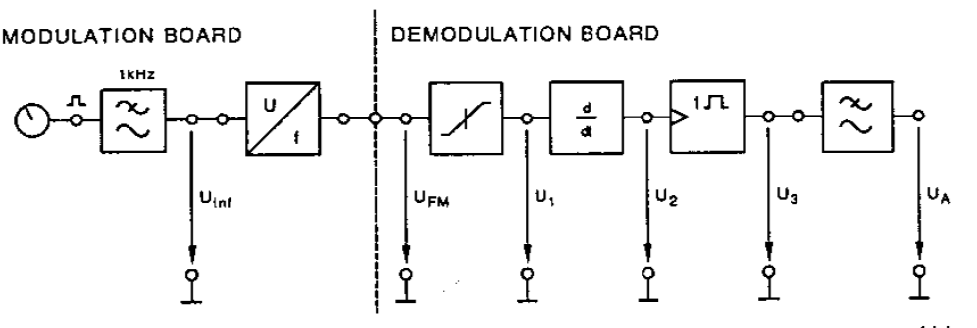

Abb. 14: Schematischer Aufbau der Messschaltung

**Messergebnisse:**

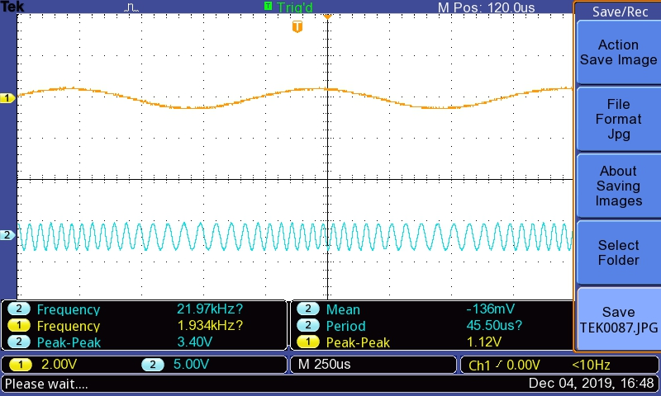

Abb. 15: Oszillogramm der Spannungen (orange) und (blau)

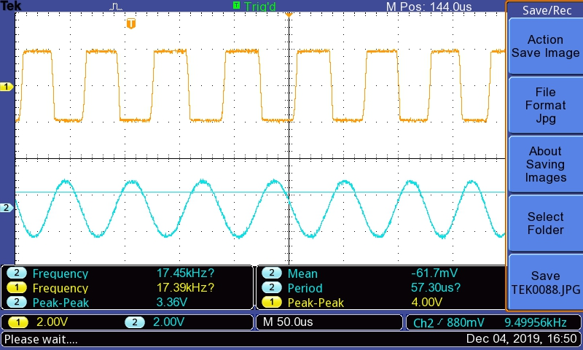

Abb. 16: Oszillogramm der Spannungen (orange) und (blau)

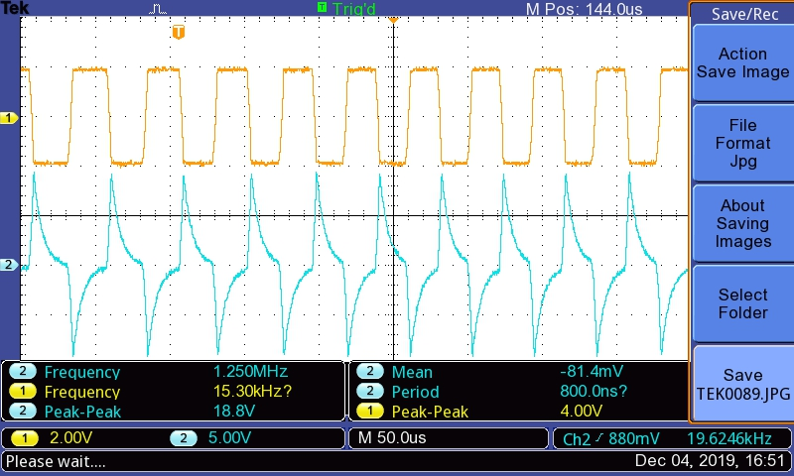

Abb.17: Oszillogramm der Spannungen (orange) und (blau)y

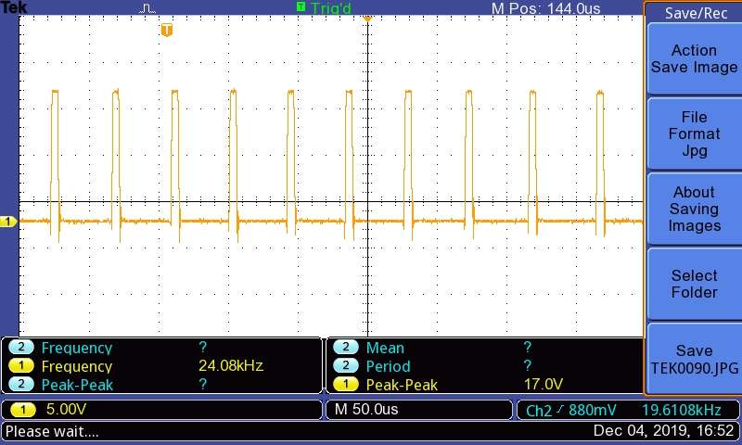

Abb.18: Oszillogramm der Spannung (orange)

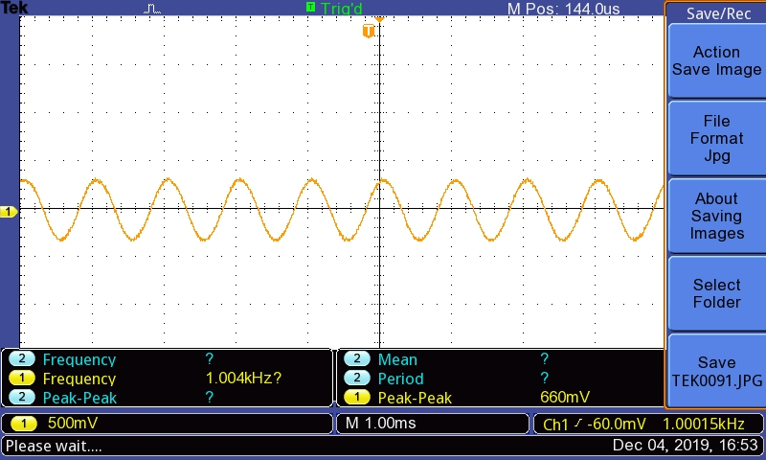

Abb.19: Oszillogramm der Ausgansspannung (orange)

## 3.2 Phasenmodulation

Nach der Frequenzmodulation beschäftigten wir und mit der Phasenmodulation. Bei dieser steckt die Information in der Änderung der Phase und nicht in der Frequenz wie bei der FM.

### 3.2.1 Messungen an einem Modulator für Phasenmodulation

Bei dieser Messung sollten wir durch das Zusammenschalten von dem VCO und einem Differenzierer einen Modulator für phasenmodulierte Signale bauen. Danach war es die Aufgabe bei den Frequenzen 500Hz, 1kHz und 2kHz jeweils Signale mit 0,1V , 0,25V und 0,5V als Eingangssignale für die Schaltung zu verwenden und das dazugehörige Ausgangssignal mit dem Oszilloskop zu messen. Aus den gemessenen Werten wurden später der Frequenzhub ∆f nach der Formel und der Modulationsindex η berechnet.

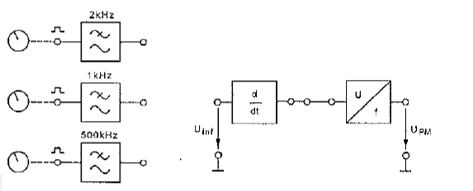

Abb. 20: Aufbau der Messschaltung

**Messergebnisse:**

|  |  |  |  |  |  |
| --- | --- | --- | --- | --- | --- |
| f inf [kHz] | U inf [V] | U FM [V] | f FM [kHz] | ∆f [kHz] | η |
| 0,500 | 0,062 | 1,980 | 19,600 | 0,556 | 1,111536 |
|  | 0,270 | 1,980 | 20,170 | 2,420 | 4,84056 |
|  | 0,504 | 1,980 | 18,010 | 4,518 | 9,035712 |

Tabelle 11: Messergebnisse bei einer Modulationsfrequenz von 500Hz

|  |  |  |  |  |  |
| --- | --- | --- | --- | --- | --- |
| f inf [kHz] | U inf [V] | U FM [V] | f FM [kHz] | ∆f [kHz] | η |
| 1,000 | 0,054 | 1,980 | 19,480 | 0,484 | 0,484056 |
|  | 0,256 | 1,980 | 20,610 | 2,295 | 2,294784 |
|  | 0,501 | 1,980 | 22,140 | 4,491 | 4,490964 |

Tabelle 12: Messergebnisse bei einer Modulationsfrequenz von 1kHz

|  |  |  |  |  |  |
| --- | --- | --- | --- | --- | --- |
| f inf [kHz] | U inf [V] | U FM [V] | f FM [kHz] | ∆f [kHz] | η |
| 2,000 | 0,059 | 1,980 | 19,230 | 0,529 | 0,264438 |
|  | 0,256 | 1,980 | 20,400 | 2,295 | 1,147392 |
|  | 0,505 | 1,980 | 21,970 | 4,527 | 2,26341 |

Tabelle 13: Messergebnisse bei einer Modulationsfrequenz von 2kHz

Diagramm 4: Kennlinie eines Phasenmodulators bei einer Signalfrequenz von 500Hz

∆f [kHz]

Diagramm 5: Kennlinie eines Phasenmodulators bei einer Signalfrequenz von 1kHz

Diagramm 6: Kennlinie eines Phasenmodulators bei 2kHz

# 4. Zusammenfassung

Dies war eine gute Übung, um die erlernten theoretischen Grundlagen zur Phasen- und Frequenzmodulation praktisch anzuwenden und auf ihre Richtigkeit hin zu überprüfen und um den Umgang mit dem Oszilloskop weiter zu üben und zu verbessern.

Unterschrift:

|  |  |  |  |
| --- | --- | --- | --- |
| **Datum:** | **Note:** | **Punkte:** | **Unterschrift:** |